УПРАВЛІННЯ ОСВІТИ І НАУКИ
ЧЕРКАСЬКОЇ ОБЛАСНОЇ ДЕРЖАВНОЇ АДМІНІСТРАЦІЇ
ДЕРЖАВНИЙ НАВЧАЛЬНИЙ ЗАКЛАД
«ЗВЕНИГОРОДСЬКИЙ ЦЕНТР ПІДГОТОВКИ ТА ПЕРЕПІДГОТОВКИ РОБІТНИЧИХ КАДРІВ»

Методична розробка
уроку теоретичного навчання
з професії «Електромонтер з ремонту та обслуговування електроустаткування»

Тема уроку:
«Сучасні методи монтажу повітряних ліній»

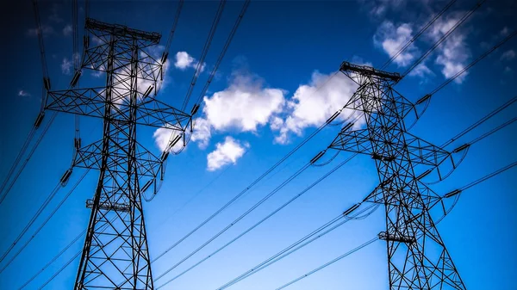
Сокирко Юрій Анатолійович
викладач спеціальних предметів
кваліфікаційна категорія «спеціаліст»

м. Звенигородка 2024 рік
Заклад освіти: – ДНЗ «Звенигородський ЦППРК»
Сокирко Юрій Анатолійович – викладач спеціальних предметів
Професія: «Електромонтер з ремонту та обслуговування електроустаткування» (СП(ПТ)О 7241.С.33.14-2018.)
Професійна кваліфікація: «Електромонтер з ремонту та обслуговування електроустаткування»
Кваліфікація: 4-ий розряд
Група: №11 «Електромонтер з ремонту та обслуговування електроустатку-вання. Електромонтажник з освітлення та освітлювальних мереж. Водій автотранспортних засобів (категорії «С1»)»
Дата: 14.11.2024
Кількість годин за модулем ЕРОЕ 4.1: 96 годин
Кількість годин за під модулем ЕРОЕ 4.1: 20 годин
План уроку теоретичного навчання № 60.
Тема навчального модулю: Модуль ЕРОЕ-4.1.3 Виконувати монтажні роботи кабельної мережі напругою до 35 кВ.
Тема уроку: Сучасні методи монтажу повітряних ліній.
Мета уроку:
Загальнопрофесійна компетентність:
- вивчити послідовність проведення робіт з монтажу і обслуговування повітряних і кабельних ліній електропередач, силових і освітлювальних розподільчих пунктів.
Ключова компетентність:
- розвивати загальні здібності та вміння у здобувачів освіти (психологічні, когнітивні, соціально-особистісні, інформаційні, комунікативні), що дають змогу зрозуміти ситуацію, досягти успіху в особистому і професійному житті;
- виробляти навички соціальної самостійності, що сприяє усвідомленню життєвої потреби в комплексній професійній підготовці.
Професійна компетентність:
- ознайомити з маркуванням кабельних виробів, способами прокладання повітряних мереж в залежності від призначення, ознайомити з технічними вимогами до виконання електричних проводок усіх типів;
- опанувати властивості та взаємозамінність застосовуваних під час ремонту електроізоляційних і провідних матеріалів при обслуговуванні повітряних мереж;
- засвоїти правила безпеки під час виконання монтажних робіт повітряної мережі.
Комплексно-методичне забезпечення та технічні засоби навчання:
1. Ноутбук - (1 шт.).
2. Мультимедійна дошка - (1 шт.).
3. Мультимедійний проектор - (1 шт.).
4. Акустична система - (1 шт.).
5. Стенди Повітряні лінії - (4 шт.).
6. Набір інструментів електромонтера - (1 шт.).
7. Зразки проводів та арматури для виконання монтажу ліній самонесучих ізольованих проводів (СІП ):
- самонесучий ізольований провід СІП-4
- натяжні затискачі GUKo1, GUKo2, GUKp2, GUKp4, GUKd4, GUKd2;
- підтримуючі затискачі PSP122, GP2Q, PSP120;
- відгалужувальні затискачі TTD301, TTD401, TTD151, TTD241, TT4D, NTD301,
NTD151, TND151, PGA101, TTDC28401, NTDC28401;
- гак універсальний CSC16.
8. Тести «Повітряні лінії».
9. Відеоролик «Монтаж абонентського відгалуження самонесучого ізольованого провода ( СІП)»:
https://www.youtube.com/watch?v=O04M5n_Bjpw&list=PLdJz4FoHPi9B9O_qXeYwIEet6cwJGLoHM.
Тип уроку: комбінований.
Методи проведення:
1. Словесні: бесіда, розповідь, пояснення.
2. Наочні: презентація, стенди «Повітряні лінії».
3. Практичні: тестові завдання
Список використаних джерел:
1.Чорна В.В., Чорний С.В.. Технологія електромонтажних робіт — X.: Компанія СМІТ, 2014. — 288 с. URL: https://biblioteka-cpto.ucoz.com/load/ profesijna_pidgotovka/elektromonter_z_remontu_ta_obslugovuvannja_elektroustatkuvannja/chorna_v_v_tekhnologija_elektromontazhnikh_robit/26-1-0-163

2. Самонесучий провід СІП: характеристики і основні правила підбору URL:https://www.sferaline.ua/public/samonesushchiy_provod_sip_kharakteristiki_i_osnovnye_pravila_podbora/
3. Посібник компанії NILED GROUP URL: http://tf-k.com/downloads/niled. pdf
4. Навчальний посібник з монтажу повітряних ліній електропередачі з самоутримними ізольованими проводами. URL:https://www.scribd.com/ document/693842112/posibnyk-04
5. Підключення дроту СІП до будинку URL: https://vse-e.com/ua/novosti/ podkliuchenie-provoda-sip-k-domu
6. Відеоролик «Монтаж абонентського відгалуження проводом СІП» URL:
https://www.youtube.com/watch?v=O04M5n_Bjpw&list=PLdJz4FoHPi9B9O_qXeYwIEet6cwJGLoHM
Хід уроку
І. Організаційна частина
Перевірка присутніх і готовність здобувачів освіти до уроку.
ІІ. Актуалізація опорних знань
Перед тим, як ми почнемо вивчення нової теми, давайте актуалізуємо ваші знання з попередньої теми. Пропоную вам пройти тест який розміщено на Українському освітньому онлайн-порталі «На Урок» за покликанням URL: https://naurok.com.ua/test/osnovi-elektrotehniki-3056233.html
На виконання завдання ви маєте 3 хвилини. Після виконання завдання відповіді відправити викладачеві на електронну пошту.

Тест «Повітряні лінії»
Запитання 1
Повітряні лінії поділяються на:
а) Повітряні лінії (ПЛ) напругою до 1000В і понад 1000В
b) Повітряні лінії (ПЛ) напругою до 2000В і понад 2000В
с) Повітряні лінії (ПЛ) напругою до 3000В і понад 3000В
d) Повітряні лінії (ПЛ) напругою до 5000В і понад 5000В
Запитання 2
Повітряні лінії (ПЛ) складаються з таких основних елементів:
а) Опор, проводів, грозозахисних тросів, ізоляторів, лінійної арматури та приземлюючих пристроїв
b) Опор, проводів, грозозахисних тросів, ізоляторів, лінійної арматури та заземлюючих пристроїв
c) Опор, приводів, грозозахисних тросів, ізоляторів, лінійної арматури та передземлюючих настроїв
d) Опор, продавців, грозозахисних зубил, шумоізоляторів, рулетної арматури та заземлюючих пристроїв
Запитання 3
Велику небезпеку для повітряних ліній (ПЛ) створюють:
a) Тільки обледеніння проводів
b) Тільки сильний вітер
c) Тільки гроза
d) Обледеніння проводів, сильний вітер, гроза
Запитання 4
Лінії напругою до 1000В призначені для:
а) Для передачі електроенергії на великі відстані
b) Для передачі електроенергії на невеликі відстані
с) Для передачі на невеликі відстані
d) Для передач АКПП
Запитання 5
Лінії напругою 2-110кВ передають електроенергію від:
a) населених пунктів, до районних підстанцій до населених пунктів, розміщених на відстані 1000-2000км
b) мільйонних підстанцій до населених пунктів, розміщених на відстані 10-20км
c) районних підстанцій до населених пунктів, розміщених на відстані 10-20км
d) провідників до навідників
Запитання 6
Лінії напругою 110-500кВ призначені для:
а) Для передачі невеликих мас тіл між електростанціями та великими районними підстанціями, розміщеними на відстані від 3000 до 12000 км
b) Для передачі великих потужностей між електростанціями та великими районними підстанціями, розміщеними на відстані від 3 до 12 м
c) Для передачі малих потужностей між електростанціями та великими районними підстанціями, розміщеними на відстані від 30 до 120 км
- Для передачі великих потужностей між електростанціями та великими районними підстанціями, розміщеними на відстані від 300 до 1200 км
Запитання 7
Лінія напругою 750кВ служать для передачі потужності 2-2,5млн кВт на відстань:
a) До 20000 км
b) До 2000 км
c) До 2 км
d) До 200 м
Запитання 8
Райони обледеніння поділяються на чотири райони за:
a) За кольором льоду на діелектрику
b) За товщиною льоду на проводі
c) За товщиною льоду на цоколі
d) За шарами снігу на діелектрику
Запитання 9
Для ПЛ використовують одножильні та багатожильні проводи, виготовлені з:
a) Амонію, карбону та карболітоміді
b) Алюмінію, міді та мідіалюмінію
c) Алюмінію, сталі та сталеалюмінію
d) Мідного купоросу
Запитання 10
Залежно від призначення та способу кріплення ізоляторів до опор розрізняють:
a) Ширмові та підлісні ізолятори
b) Штирьові та підвісні ізолятори
c) Шинові та підлізні ізолятори
d) Шипові та підрізні ізолятори
Запитання 11
До лінійної арматури належать:
a) Тільки затискачі
b) Тільки з’єднувачі
c) Тільки заземлюючі пристрої
d) Затискачі, з’єднувачі, зчеплювальні деталі, розпірки, захисні кільця і роги та заземлюючі пристрої

1 | 2 | 3 | 4 | 5 | 6 | 7 | 8 | 9 | 10 | 11
а | b | d | b | c | d | a | b | c | b | d

ІІІ. Мотивація навчальної діяльності
Тема уроку: «Сучасні методи монтажу повітряних ліній». На уроці ми будемо вивчати, які ж є сучасні методи монтажу та підключення повітряних ліній, ознайомимось з умовами експлуатації самонесучих ізольованих проводів. На даний час, у зв’язку з агресією російської федерації, яка наносить ракетні удари по енергетичній системі, тема сьогоднішнього уроку є надзвичайно важливою та актуальною оскільки від кваліфікації електромонтера залежить якісний монтаж повітряних ліній для забезпечення споживачів електроенергією та швидкого ремонту після руйнувань та аварій.
ІV. Вивчення нового матеріалу:
План вивчення теми уроку:
- Види самонесучих ізольованих проводів (СІП).
- Підключення самонесучих ізольованих проводів (СІП) до магістралі.
- Монтаж повітряної лінії самонесучих ізольованих проводів (СІП).
- Підключення лінії самонесучих ізольованих проводів (СІП) до будинку.
- Натягування та закріплення самонесучих ізольованих проводів на опорах.
- Умови експлуатації самонесучих ізольованих проводів (СІП). Переваги самонесучих ізольованих проводів (СІП).
Вступне слово викладача
На минулому уроці ми розглянули питання монтажу повітряних ліній неізольованими проводами. Але вони мають ряд недоліків. В процесі експлуатації виявилися слабкі сторони неізольованих повітряних ліній:
- сильні пориви вітру призводили до перехрещування проводів та коротких замикань;
- небезпека під час обриву проводів, у плані ураження електричним струмом;
- мокрий сніг та льодова кірка, налипаючи на провідники нерідко спричиняли їх обрив;
- відсутня можливість проводити нові відгалуження під напругою;
- можливість несанкціонованого відбору електроенергії;
- велика зона відчуження лінії електропередачі та необхідність у періодичному обрізанні гілок дерев від замикання ними лінії;
- підвищена пожежонебезпека повітряних ліній;
- випадкові дотики людьми, тваринами і механізмами (найчастіше повітряну лінію, що знаходиться під робочою напругою зачіпає вантажопідйомна техніка).
Тому в даний час одним з перспективних напрямків в сфері проектування повітряних ліній (ПЛ) є застосування самонесучих ізольованих проводів (СІП), які пропонують застосовувати в мережах 0.4-1 кВ і 6-20 кВ, замість традиційно використовуваних неізольованих проводів.
(СІП) самонесучі ізольовані проводи — це скручені в джгут ізольовані проводи, ізоляція яких виконана зі світло стабілізованого поліетилену.
Основні переваги над неізольованими проводами самонесучих ізольованих проводів(СІП) полягають у наступному:
- зменшується час на проведення монтажних робіт;
- підвищується механічна міцність проводів і, відповідно, зменшується імовірність їхнього обриву;
- відсутня можливість схрещення проводів;
- зменшується ймовірність утворення ожеледі на проводах;
- зменшуються втрати в повітряних ліній (ПЛ) за рахунок зменшення реактивного опору ізольованого проводу;
- з'являється можливість виконувати нові відгалуження під напругою;
- обмежується можливість несанкціонованого відбору електроенергії;
- зменшується зона відчуження лінії електропередачі;
- підвищується пожежонебезпека повітряних ліній (ПЛ);
- виключається можливість випадкового дотику людей до проводів, які знаходяться під напругою.

Марки самонесучих ізольованих проводів:
- Самоутримний ізольований провід (СИПТ-1), самонесучий ізольований провід (СІП-1) всі жили, за винятком нульової жили, мають ізоляційний покрив з термопластичного світло стабілізованого поліетилену;
- Самоутримний ізольований провід СИПТ-2, самонесучий ізольований провід (СІП-1А) всі жили, у тому числі нульова несуча жила ізольовані;
- СІП-1 жили, за винятком нульової жили, мають ізоляційний покрив з термопластичного світло стабілізованого поліетилену;
- Самонесучий ізольований провід (СІП-2) жили, за винятком нульової жили, мають ізоляційний покрив із зшитого світло стабілізованого поліетилену (поліетилен з поперечними молекулярними зв'язками);
- Самонесучий ізольований провід (СІП-2А) всі жили, у тому числі нульова несуча жила мають ізоляційний покрив із зшитого світло стабілізованого поліетилена (поліетилен з поперечними молекулярними зв'язками);
- Самонесучий ізольований провід (СІП-3) одножильний провід, в якому струмопровідна жила виконана з ущільненого сплаву або ущільненої сталеалюмінієвої конструкції дротів і має ізоляційний покрив із зшитого світло стабілізованого поліетилена;
- Самонесучий ізольований провід (СІП-4) всі жили мають ізоляційний покрив з термопластичного світло стабілізованого поліетилену (окрема несуча жила відсутня);
- Самонесучий ізольований провід (СІП-5) всі жили мають ізоляційний покрив із зшитого світло стабілізованого поліетилена (поліетилен з поперечними молекулярними зв'язками). Провід може складатися з 2-х і більше жил. У конструкції проводу самонесучий ізольований провід (СІП-5) окрема несуча жила відсутня.
Монтаж самонесучих ізольованих проводів ( СІП – 4)
Підключення самонесучих ізольованих проводів (СІП ) до магістралі
Для проведення цього підключення використовуються затиски, що проколюють. Вони мають свою унікальну конструкцію, де не потрібне попереднє зачищення ізоляційного шару проводів. Затискач має два гнізда, куди вставляється провід та просто затягується загальним болтом.
Переваги проколюючих затискачів: немає потреби зачищати; сила затиску регулюється за допомогою шестигранної зривної головки. Кількість затискачів дорівнює кількості струмонесучих жил.
Як правило, для того, щоб реалізувати монтаж дроту самонесучих ізольованих проводів (СІП) до будинку, спочатку варто отримати відповідні технічні умови у спеціальних державних організаціях. Щоб здійснити введення в будинок, застосовують самонесучий ізольований провід (СІП-4), який не має троса, що несе, а також має жили з однаковим перетином (16 мм2). Кількість жил (дві чи чотири) розраховується виходячи з однофазного або трифазного введення.
Анкерний затискач, дуже простий у монтажі, використовується для кріплення дроту самонесучих ізольованих проводів (СІП) на стіні будинку. Аналогічно, кількість анкерів має відповідати кількості жил вступного провідника.
Монтаж самонесучих ізольованих проводів (СІП) виконується в кілька етапів:
1. Установка опор.
2. Монтаж кріпильних пристроїв, за допомогою, яких ізольовані затискачі з самонесучих ізольованих проводів (СІП) проводами закріплюються до опори або фасаду будинку.
3. Розмотування самонесучих ізольованих проводів (СІП), які виконуються в наступній послідовності:
- з одного кінця монтуючої ділянки встановлюється барабан з самонесучих ізольованих проводів (СІП) на розкочувальному візку;
- з другого кінця ділянки встановлюється механічна лебідка з допоміжним тросом;
- закріплюються на опорах розкочувальні ролики, починаючи з опори з боку лебідки, одночасно в них заправляється допоміжний трос, що розмотується з барабана лебідки;
- після підтягування тросу до барабану з самонесучих ізольованих проводів (СІП) на кінці тросу закріплюється монтажна панчоха для тросу;
- на кінці джгута самонесучих ізольованих проводів (СІП) закріплюється монтажна панчоха для захисту самонесучих ізольованих проводів (СІП) з комплекту «вертлюг-монтажна панчоха»;
- з допомогою механічної лебідки джгут самонесучих ізольованих проводів (СІП) протягується через всі ролики і розмотування припиняється, коли , коли кінець СІП зайде за анкерну опору в кінці анкерної ділянки, після цього кінець СІП спускають на землю.
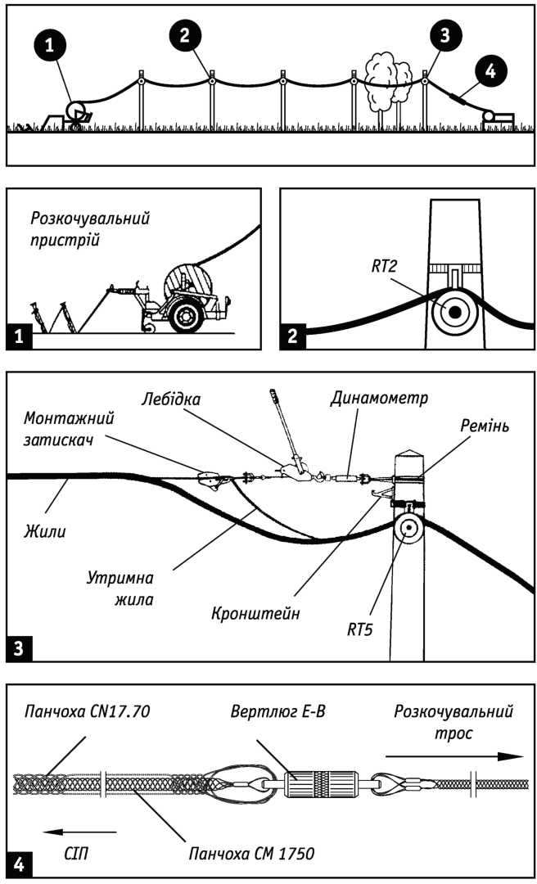

4. Натяг повітряної лінії (ПЛ) і її анкерні закріплення.
Після розмотки самонесучих ізольованих проводів (СІП) на роликах, закріплених на опорах, необхідно на кінцевій опорі закріпити несучий провід анкерним затискачем, при цьому механічна лебідка через комплект «вертлюг-монтажні панчохи» повинна утримувати лінію в натягнутому положенні.
5. Заміна роликів на проміжні затискачі.
Після виконання натягування самонесучих ізольованих проводів (СІП) і закріплення його анкерними затискачами на кінцевих опорах необхідно замінити ролики на проміжні затискачі на опорах проміжних і кутових.
6. Облаштування лінійних відгалужень від магістралі.
Відгалуження від магістралі повітряних ліній (ПЛ) у вигляді лінійного відгалуження або відгалуження від повітряних ліній (ПЛ) до вводу здійснюються в такій послідовності:
- розмотка самонесучих ізольованих проводів (СІП) для відгалуженої лінії,
- закріплення проводів на початку відгалуженої лінії,
- натяг відгалуженої лінії і закріплення її кінця,
- закріплення відгалуженої лінії на опорах,
- підключення відгалуженої лінії до споживача,
7. Підключення відгалуженої лінії до магістральної повітряної лінії ( ПЛ).
Для монтажу лінійної арматури і різних затискачів, спіральних пружин, ковпачків, ізоляторів потрібен спеціальний інструмент і чітке дотримання технології ведення монтажних робіт.
Для врізки дротів використовують проколюючи затискачі, що дозволяють зробити підключення без зняття ізоляції кабелю.

Перед вами на столах лежать каталоги. Давайте коротко ознайомимось з різними видами проводів, кріплення, натяжників, затискачів.Аналогічна арматура розміщена також на стендах.

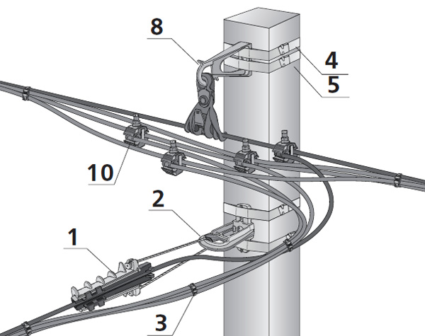
1. Анкерний затискач.
2. Анкерний кронштейн.
3. Стяжки нейлонові посилені КСУ.
4. Стрічка кріпильна з нержавіючої сталі ЛКС-2007.
5. Скріпи (бугель) із нержавіючої сталі СМ(БМ)-20.
8. Комплект проміжної підвіски КПП-1500.
10. Затискач, що проколює відгалужувальне ЗПО.
Для проведення кабелю по фасаду будівлі, застосовують особливі анкерні кріплення, які відносяться до штатного комплекту кабелю. Кількість анкерів і затискачів має відповідати кількості вступних жил. Потім здійснюють розводку всередині будинку. Особливістю установки кабелю в ізоляції є той фактор, що роботи можна проводити без відключення живлення мережі.

Підключення самонесучих ізольованих проводи (СІП) на фасаді будинку
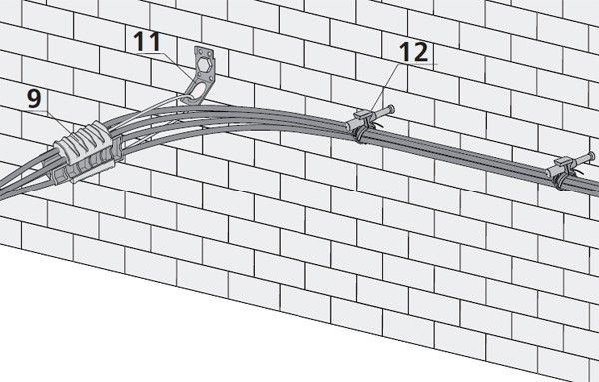
9.Анкерний затискач для проводів абонента ЗАБ-25.
11. Кронштейн анкерний для кріплення дротів абонентів КАБ-25.
12. Кріплення фасадне КФ.
Зазначимо, що є два варіанти підключення. Так, можна завести самонесучі ізольовані проводи (СІП) прямо в будинок і для цих цілей Вам підійде тільки самонесучий ізольований провід (СІП 4).
З'єднати кабель самонесучих ізольованих проводів (СІП) та кабель живлення будинку. При цьому, самонесучі ізольовані проводи (СІП) і кабель вводу з'єднуються з використання затиску, що проколює. Кабель будь-якого типу вводиться в будинок за допомогою гільзи, а якщо будинок дерев'яний, гільзу необхідно покрити негорючим матеріалом.

Натягування та закріплення самонесучих ізольованих проводів (СІП) на опорах
Натягування СІП здійснюється за допомогою тягового механізму, який встановлюється за барабаном на продовженні осі ПЛІ на відстані 20–25 м від анкерної опори. Натягування СІП з контролем зусилля в несучих жилах виконується за допомогою динамометра, котрий закріплюється між монтажним затискачем і тяговим механізмом. Під час руху тягового механізму контролюється зусилля тяжіння і за досягнення проектного тяжіння подається сигнал на зупинку тягового механізму. Після 10–15-хвилинної витримки під монтажним натягом перевіряється тяжіння СІП та при необхідності виконується доведення його до проектного. Після закріплення СІП на анкерних опорах виконується закріплення СІП на проміжних опорах.
На кутових проміжних опорах роботи виконуються з застосуванням ручної лебідки і двох монтажних затискачів, прикріплених до неї за допомогою тросів.
Застосовується також натягування і візування СІП з контролем стріл провисання за допомогою візирних рейок.
З'єднання СІП на відгалужуючих опорах виконується після завершення натягу СІП в анкерній ділянці відгалуження. Жили СІП відгалуження приєднуються до жил магістралі за допомогою проколюючих відгалужуючих затискачів. Відгалужуючі затискачі встановлюються на жилах лінії, від якої робиться відгалуження і до них підключаються жили самого відгалуження.
Умови експлуатації самонесучих ізольованих проводів (СІП).
Ізольований провід може працювати при температурі в навколишньому середовищі в діапазоні від - 60 ° С до + 50 ° С, але монтаж можна робити при морозах тільки до -20 ° С. В процесі експлуатації допускається нагрів жил проводу до 70-90 ° С. На короткий час температура може підніматися навіть до 130 ° С. У разі короткого замикання провід нагрівається до 250 °С.
Переваги використання самонесучих ізольованих проводів (СІП).
У порівнянні з голими лініями електропередач (ЛЕП) у самонесучого ізольованого проводу маса переваг:
- Висока надійність.
- Можна застосовувати опори менших габаритних розмірів.
Наприклад, замість опор СВ-110 і СВ-95 брати стійки СВ-85. Або взагалі використовувати дерев'яні.
- Відстані від самонесучих ізольованих проводів (СІП) до будівель і споруд зменшені в порівнянні з голими ВЛ-0,4 кВ.
Відповідно з'являється більше варіантів використання ліній електропередач (ЛЕП) в щільній житловій забудові.
- Реконструкцію електричних мереж можна проводити з одночасною підвіскою самонесучих ізольованих проводів (СІП) на високовольтних ліній електропередач (ЛЕП), існуючих ПЛ-0,4 кВ, а також ліній зв'язку. Все це дає помітну економію на опорах.
- Менша пожежонебезпечність. Відсутні схрещення проводів, значить немає іскор при коротких замиканнях.
- Застосовуючи спеціальний комплект інструмента можна обслуговувати самонесучі ізольовані проводи (СІП) під напругою, не перериваючи подачу електричної енергії споживачам.
- Для надійної експлуатації не потрібно суцільна вирубка дерев в охоронній зоні ліній електропередач (ЛЕП). Навіть при монтажі нової лінії габарити просіки значно зменшуються в розмірах.
- Безаварійна робота при дотриманні правильного обслуговування від 30 років і більше.
- Доступність прокладки самонесучих ізольованих проводів (СІП) по фасадах будівель.
- Немає зайвих витрат на траверси, ізолятори, гаки, ковпачки, хомути до траверс.
Безпеку робіт сторонніх механізмів поблизу ліній самонесучих ізольованих проводів (СІП).
А зараз давайте переглянемо відео «Монтаж абонентського відгалуження самонесучого ізольованого провода ( СІП)» URL: https://www.youtube.com/watch?v=O04M5n_Bjpw&list=PLdJz4FoHPi9B9O_qXeYwIEet6cwJGLoHM
V. Закріплення вивченого матеріалу (7 хв.)
Ми ознайомились з новим матеріалом, зараз з’ясуємо, як ви його засвоїли.
Питання для самоконтролю:
1. Що таке СІП?
2. Назвіть основні елементи з яких складається повітряна лінія самонесучих ізольованих проводів (СІП) ?
3. Опишіть конструкції самонесучих ізольованих проводів.
4. Які переваги лінії самонесучих ізольованих проводів (СІП)?
5. Перелічіть марки самонесучих ізольованих проводів.
VІ. Підсумок уроку та оголошення оцінок. (1 хв.)
Підведення підсумків.
Підсумовуючи даний урок, нагадую, що ми вивчили сучасні методи монтажу та підключення повітряних ліній, ознайомились з умовами експлуатації самонесучих ізольованих проводів.
VІІ. Домашнє завдання (2хв.)
Зміст домашнього завдання:
  - Підручник авторів Чорна В.В., Чорний С.В. Технологія електромонтажних робіт — X.: Компанія СМІТ, 2014. — 288 с. Опрацювати матеріал розділу 9 ст. 226-229,
URL: https://www.svpu-profi.lg.ua/pdf/library/tehnolog_electromont_robit.pdf
  - Створити презентацію на тему «Особливості монтажу повітряних ліній самонесучими ізольованими проводами СІП».

